**全国计算机技术与软件专业技术资格（水平）考试**

**2013上半年 系统集成项目管理工程师 下午试卷I**

（考试时间 14:00～16:30 共 150 分钟）

|  |
| --- |
| **请按下述要求正确填写答题纸** |

1.在答题纸的指定位置填写你所在的省、自治区、直辖市、计划单列市的名称。

2.在答题纸的指定位置填写准考证号、出生年月日和姓名。

3.答题纸上除填写上述内容外只能写解答。

4.本试卷共4道题，都是必答题，满分 75 分。

5.解答时字迹务必清楚，字迹不清时，将不评分。

6.仿照下面例题，将解答写在答题纸的对应栏内。

**例题**

2013年上半年全国计算机技术与软件专业技术资格（水平）考试日期是（1）

月（2）日。

因为正确的解答是“5 月 20 日”，故在答题纸的对应栏内写上“5”和“20”

（参看下表）。

|  |  |
| --- | --- |
| 例题 | 解答栏 |
| （1） | 5 |
| （2） | 20 |

**试题一**

公司承接了一个信息系统开发项目，按照能力成熟度模型CMMI制订了软件开发的流程与规范，委派小赵为这个项目的项目经理。小赵具有3年的软件项目开发与管理经验。公司认为这个项目的技术难度比较低，把两个月前刚从大学招聘来的9个计算机科学与技术转移的应届毕业生分配到这个项目组，这样，项目开发团队顺利建立了。项目的开发按照所制定的流程规范进行。在需求分析、概要设计、数据库设计等阶段都按照要求进行了评审，编写了需求分析说明书、概要设计说明书、数据库设计说明书等文档。但在项目即将交付时，发现了很多没有预计到的缺陷与BUG。这说明许多质量问题并没有像原来预计的那样在检查与评审中发现并予以改正。由于项目的交付期已经临近，为了节省时间，小赵让程序员将每个模块编码完成后仅由程序员自己测试一下，就进行集成测试和系统测试。在集成测试和系统测试的过程中，由于模块的BUG太多，集成测试越来越难，该项目没有能够按照客户的质量要求如期完成。为了查找原因，公司的质量部门调查了这一项目的进展情况，绘制了下面的图形（如图1 所示）：

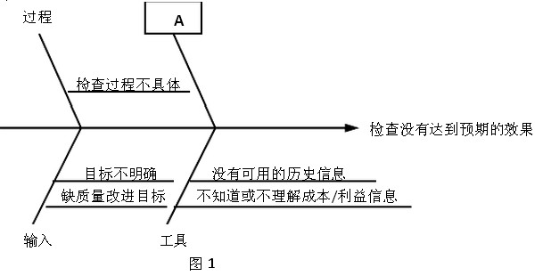

**【问题1】**

图1是一种质量控制所采用的工具，叫做（1）图。根据上述描述，图中的A应该是（2）。请讲上面（1）、（2）处的答案填写在答题纸的对应栏内。

**【问题2】**

质量控制中所依据的一个最重要的模型是计划、执行、检查、行动。请根据这一模型，给出质量控制的基本步骤。

**【问题3】**

分析本案例中产生质量问题的原因。

**【问题4】**

针对案例中项目的现状，假设项目无重大设计缺陷，为完成该项目，从质量管理的角度，给出改进措施。

**试题二**

项目经理在为某项目制定进度计划时绘制了如下所示的前导图（如图2所示）。图中活动E和活动B之间为结束-结束关系，即活动E结束后活动B才能结束，其他活动之间的关系为结束-开始关系，即前一个活动结束，后一个活动才能开始。

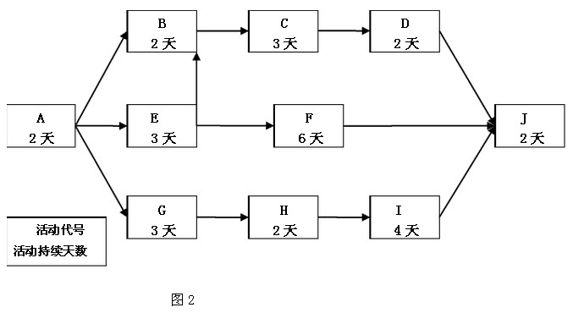

**【问题1】**

请指出该网络图的关键路径并计算出项目的计划总工期。

**【问题2】**

根据上面的前导图，活动C的总时差为（1）天，自由时差为（2）天。 杨工是该项目的关键技术人员，他同一时间只能主持并参加一个活动。若杨工要主持并参与E、C、I三个活动那么项目工期将比原计划至少推迟（3）天。在这种情况下杨工所涉及的活动序列（含紧前和紧后活动）为（4）。请将上面（1）到（4）处的答案填写在答题纸的对应栏内。

**【问题3】**

针对问题2所述的情形，如仍让杨工主持并参与E、C、I三个活动，为避免项目延期，请结合网络图的具体活动顺序叙述项目经理可采取哪些措施。

**试题三**

某工业企业的生产管理系统项目委托系统集成商A公司进行开发和实施，由A公司的高级项目经理李某全权负责。按照双方制定的项目计划，目前时间已经到达最后的交付阶段，李某对整体进度情况进行了检查。检查结果是：生产管理系统软件基本开发完成，目前处于系统测试阶段，仍然不断发现缺陷，正在一边测试一边修复；硬件系统已经在客户现场安装完毕，设备正常运行。未来不延误进度，李某决定将目前发现的缺陷再集中修改2天，然后所有开发人员一同去现场进行整体安装联调。

2天后，项目组进入现场，对软件系统进行了部署。李某与客户代表确定了参加验收测试的工作人员，然后开始进行项目验收。在验收过程中，客户认为软件的部分功能不能满足实际工作需要，要求项目组修改。项目组经过讨论后认为对软件进行适当的修改便能够满足客户的需求，便在现场对软件进行了修改。

验收测试过程中发现了部分小缺陷。客户方认为这些小缺陷不影响系统的正常使用。为此双方签署了备忘录，约定系统交付使用后再修复这些缺陷。按照双方的约定，项目组应在试运行前将系统安装手册、使用和维护说明等全套文档移交给客户，但是由于刚刚对软件进行了现场修改，一些文档还未及时更新，因此客户未接受这些文档。由于客户最关心的是试运行，因此李某组织所有力量开展试运行工作。系统上线后，客户发现了一些新问题，同时还有以前遗留的问题未解决。经双方协商，这些问题解决之后再签署验收报告和付款。

回到公司后，公司领导高度重视该项目。项目经理第一时间撰写了项目总结报告，对整个项目实施过程进行了认真的总结和分析。该报告的结论是项目整体进展状况良好，未出现明显问题，本项目可以正常结项。

**【问题1】**

请简要叙述该项目在收尾环节存在的主要问题。

**【问题2】**

请简要叙述项目经理的总结报告中应包含的主要内容。

**【问题3】**

请指出项目组在该系统集成项目收尾后应该向客户移交那些文档？

**试题四**

小李担任了A公司的项目经理，他认识到项目配置管理的重要性，指派小王负责项目的配置管理，公司以前的项目很少采用配置管理，在这方面没有可以借鉴的经验。小王刚到公司上班不到一年，他从网上下载了开源的配置管理软件CVS，进行了认真的准备。项目组成员有12人，小王为每个成员安装了CVS的客户端，但并没有为每位成员仔细讲解CVS的使用规则与方法。项目组制订了一个初步的开发规范，并据此识别了配置项，但在文档的类型与管理的权限方面大家并没有十分在意。小王在项目开发会议上，特别强调了要求大家使用配置管理系统，却没有书写并发布有效的配置管理计划文件。

**【问题1】**

结合本题案例判断下列选项的正误（填写在答题纸的对应栏内，正确的选项填写“√”，错 误的选项填写“×”）：

(1) 在文档计划正式批准后，文档管理者不一定要控制文档计划和它的发布。 ()

(2) 文档的评审应由需方组织和实施。 ()

(3) 需方同意文档计划意味着同意在计划中定义的用户文档的所有可交付的特征。 ()

(4) 软件配置管理的目的是建立和维护整个生存期中软件项目产品的完整性和可追溯性。 ()

(5) 在进行配置管理过程中，一定要采用高档的配置管理工具。 ()

**【问题2】**

请简要叙述本案例在建立配置管理系统方面存在哪些问题。

**【问题3】**

结合项目实践，给出本项目中在配置管理方面的改进建议。